**Отчёт**

**о проделанной работе по профилактике детского дорожно – транспортного травматизма в МБОУ «СОШ с.Пролетарское» за второй квартал 2020г**

**Цель проведения:**

1.Предупреждение детского дорожно – транспортного травматизма.

2.Обучение учащихся правилам безопасности и правилам уличного движения пешеходов.

**Ответственные:**

Зам.директора по ВР Хаджиева П.А-А.

Зам.директора по ОБЖ Ахмедова Х.И.

Кл.рук – ли 1-11 кл.

Согласно плану по профилактике детского дорожно-транспортного травматизма классными руководителями 1-11 классов в дистанционном режиме проведены беседы, уроки, по соблюдению правил дорожного движения.

**- 1-е классы – «Мы- пассажиры»:**

Кл.руководители познакомили учащихся с правилами поведения пассажиров в общественном транспорте, правилами посадки и высадки, как себя вести в общественном транспорте.

Повторили знания ПДД. Говорили о катании на велосипедах по улицам дачных посёлков.

Проведён инструктаж по ПДД перед летними каникулами.

**- 2-е классы – «Места для катания на самокатах, роликах, велосипедах», «Мы- пассажиры»:**

Учащиеся повторили правила для катания на самокатах, роликах, велосипедах, правила поведения пассажиров в общественном транспорте, правилами посадки и высадки, как себя вести в общественном транспорте.

**- 3-е классы – «Правила поведения на посадочных площадках и в транспорте», «Дорожно-транспортные происшествия»:**

Здесь учащимся объяснили правила поведения на посадочных площадках. Ребята повторили правила поведения пассажиров общественного транспорта, где необходимо ожидать общественный транспорт, в какую дверь необходимо входить, через какую дверь нужно выходить.

Разобрали виды происшествий и причины их возникновения. Повторили правила поведения на улице, чтобы не произошло каких-либо несчастий.

**- 4-е классы – «Что мешает вовремя увидеть опасность на дорогах», «Погодные условия»:**

Кл.руководители в своих беседах рассказали обучающимся какие опасности могут быть на дорогах, что именно нам мешает увидеть вовремя опасность на дорогах. Призвали обучающихся во время летних каникул не забывать и соблюдать правила и свои знания по правилам дорожного движения.

Ознакомили учащихся с особенностями движения водителей и пешеходов от погодных условия и времени года.

**- 5-е классы – «Знаем ли мы правила дорожного движения», «Правила оказания первой медицинской помощи»:**

С учащимися повторили знания по безопасности дорожного движения, познакомили с элементами дорог: проезжая часть, тротуар, обочина, кювет. Вспомнили, какие дорожные знаки они знают, классификацию знаков, какие знаки бывают на дорогах в сельской местности. Повторили правила для пешеходов на загородных дорогах.

Кл.руководители рассказали какую первую медицинскую помощь нужно оказывать при кровотечениях и при потере сознания.

**- 6-й класс – «Дополнительные требования к движению велосипедистов», «Оказание первой медицинской помощи при ДТП»:**

Кл. руководитель рассказала из каких основных узлов состоит велосипед, объяснила правила проверки снаряжения велосипедиста и проверка технического состояния велосипеда. Повторили правила пользования велосипедом на дорогах.

Кл.руководитель рассказала какую первую медицинскую помощь нужно оказывать при переломах и видах травм.

**- 7-й класс – «Оказание первой медицинской помощи при наружном кровотечении. Правила наложения жгута», «Общие правила транспортировки пострадавшего»:**

Учащихся познакомили с правилами оказания первой медицинской помощи, если случилось наружное кровотечение, как правильно накладывать жгут и для чего его накладывают. Также учащихся познакомили с общими правилами транспортировки пострадавшего при ДТП и как правильно нужно эвакуировать пострадавшего.

**- 8 –е классы – «Пассажиром быть не просто», «Оказание первой медицинской помощи при черепно-мозговых травмах, полученных при ДТП»:**

Учащиеся повторили правила и обязанности пассажиров, как общественного транспорта, так и легкового автомобиля.

Кл.руководители познакомили учащихся с правилами оказания первой медицинской помощи при черепно-мозговых травмах, полученных при ДТП. Как правильно нужно эвакуировать пострадавшего.

С учащимися 9, 10, 11, классов кл.руководители повторили пройденный материал по правилам дорожного движения за учебный год.

Члены отряда ЮИД «Светофорик» подготовили и провели обращение по соблюдению правил дорожного движения ко всем участникам дорожного движения.

Учащиеся 5-6 классов подготовили рисунки по ПДД.

Вся проделанная работа освещалась на странице Инстаграм.

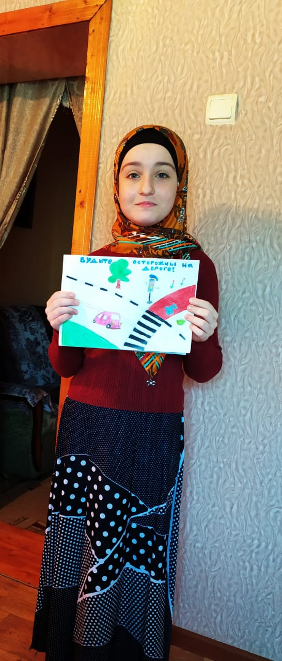 

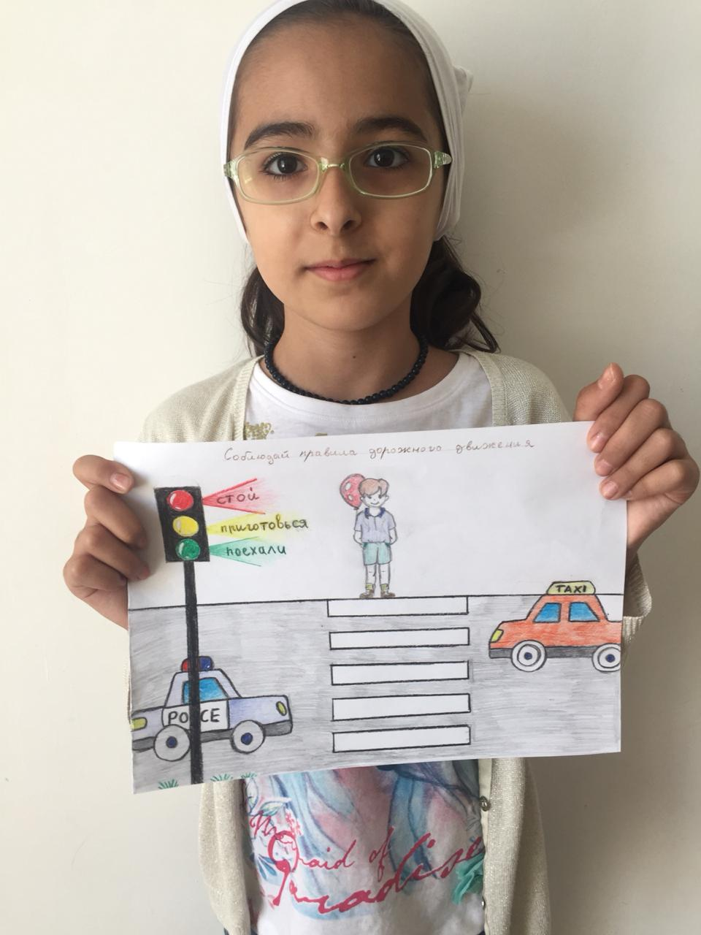 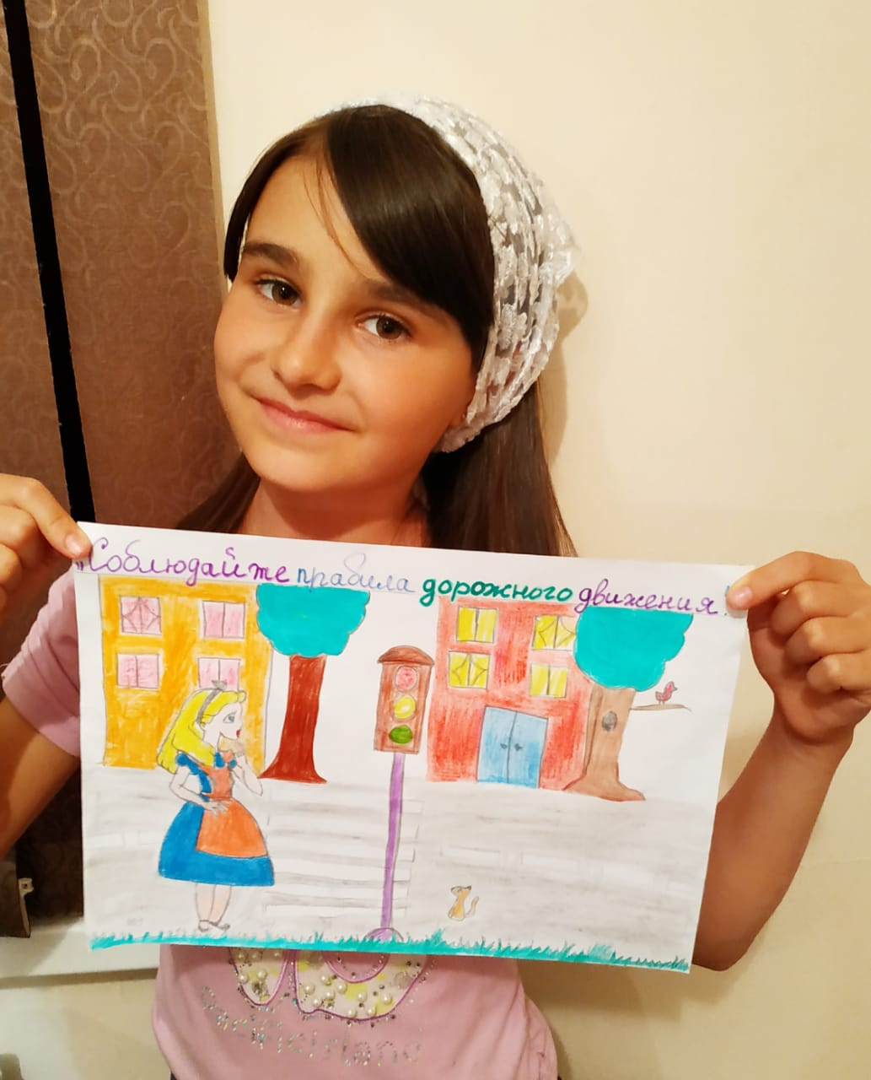

 

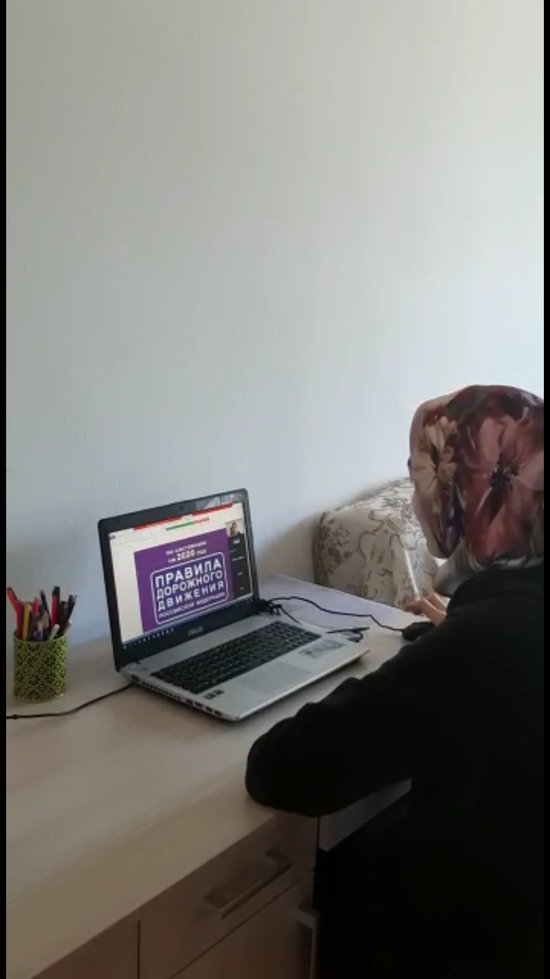

**Зам.директора по ОБЖ: Ахмедова Х.И.**